

LAPORAN UJIAN AKHIR SEMESTER
WORKSHOP PEMOGRAMAN WEB 3
STEAMIFY: APLIKASI MANAJEMEN ANTREAN DAN RESERVASI CUCI MOTOR BERBASIS WEB

Diajukan Untuk Memenuhi Salah Satu Tugas Mata Kuliah Workshop Pemograman Web 3
Dosen Pengampu: Dikky Suryadi S.Kom,.M.Sc

Disusun Oleh:
Jerry Sutisno [202404026]
Muhamad Sarwan Al Barizy [202404013]
Umar Maula Sidiq [202404016]

POLITEKNIK ENJINERING INDORAMA
PRODI TEKNOLOGI REKAYASA PERANGKAT LUNAK
2025/2026

DAFTAR ISI

DAFTAR ISI 2
DAFTRA GAMBAR 3
DAFTAR TABEL 4
BAB I PENDAHULUAN 5
1.1 Latar Belakang 5
1.2 Lingkup Masalah 5
1.3 Definisi dan Istilah 6
1.4 Referensi 7
BAB II DESKRIPSI UMUM PERANGKAT LUNAK 8
2.1 Deskripsi Umum Sistem 8
2.2 Karakteristik Pengguna 8
2.3 Lingkungan Operasi 9
2.4 Batasan Sistem dan Asumsi 9
BAB III ANALISIS DAN PERANCANGAN 10
3.1 Analisa Kebutuhan Fungsional Perangkat Lunak 10
3.1.1. Use Case Diagram 10
3.1.2. Use Case Spesification 10
3.1.3. Activity Diagram (belum di ubah) 12
3.2 Analisa Kebutuhan Non Fungsional 16
3.3 Perancangan 16
3.3.1. Sequence Diagram 16
3.3.2. Perancangan Data 17
3.3.3. Perancangan Antarmuka Pengguna https://www.figma.com/design/R0dkCUHSWxbs1bg8hMqtwI/Untitled?node-id=0-1&t=60DaYZmpEsmkzi7G-1 18

DAFTRA GAMBAR

Gambar 1.Use Case 10
Gambar 2.Activity Diagram Login 13
Gambar 3. Activity Diagram Mengelola Data Barang 14
Gambar 4. Activity Diagram Input Barang Masuk 14
Gambar 5.Activity Diagram Input Barang Keluar 15
Gambar 6. Monitoring Stok 15
Gambar 7. Sequence Diagram Login 16
Gambar 11.Perancangan Data 17

BAB I
PENDAHULUAN

Latar Belakang
Jasa pencucian sepeda motor merupakan salah satu jenis usaha sektor jasa yang memiliki tingkat permintaan (aktivitas transaksi) yang cukup tinggi setiap harinya, terutama di daerah perkotaan dengan mobilitas penduduk yang padat. Usaha cuci motor yang telah beroperasi pada umumnya melayani pelanggan secara langsung di tempat (go-show). Dalam pengelolaan operasional kesehariannya, sebagian besar pemilik usaha masih menggunakan sistem antrean fisik dan pencatatan manual. Pelanggan yang datang harus mendaftarkan kendaraannya kepada petugas, kemudian menunggu giliran pengerjaan yang didasarkan pada urutan kedatangan (metode First In, First Out secara manual).
Berdasarkan pengamatan di lapangan, sistem antrean manual ini sering kali menimbulkan berbagai kendala, terutama pada jam-jam sibuk atau akhir pekan. Kendala utama yang sering dikeluhkan adalah penumpukan kendaraan di area ruang tunggu serta ketidakpastian estimasi waktu pengerjaan bagi pelanggan. Hal tersebut menyebabkan banyak pelanggan merasa jenuh karena harus menunggu berjam-jam, atau bahkan memutuskan untuk membatalkan niatnya mencuci motor. Selain itu, dari sisi pengelola, pencatatan transaksi yang masih dilakukan menggunakan buku tulis sering kali menimbulkan masalah seperti kelalaian pencatatan, ketidakcocokan antara jumlah kendaraan yang dicuci dengan uang yang masuk, serta kesulitan dalam merekapitulasi laporan pendapatan bulanan.
Ketidakefisienan dalam pengelolaan antrean dan pencatatan transaksi ini juga kerap terjadi akibat kurangnya sistem informasi yang terintegrasi. Keterlambatan dalam menangani pelanggan berpotensi menurunkan tingkat kepuasan pelanggan, menghambat proses pelayanan operasional, serta menyulitkan pemilik usaha dalam mengontrol dan merencanakan pengembangan usahanya. Jika permasalahan ini dibiarkan terus berlanjut tanpa adanya pembaruan sistem operasional, maka dapat berdampak negatif pada daya saing usaha, efektivitas pelayanan, dan efisiensi pengelolaan keuangan di tengah persaingan bisnis jasa yang semakin ketat.
Oleh karena itu, diperlukan sebuah sistem manajemen pemesanan (booking) dan antrean pencucian motor yang lebih terstruktur dan terkomputerisasi. Sistem tersebut diharapkan mampu membantu pengelola dalam mencatat transaksi secara akurat secara real-time, memantau daftar antrean kendaraan dengan cepat, serta meminimalkan kesalahan pencatatan finansial. Bagi pelanggan, sistem ini dirancang untuk memberikan kemudahan dalam melakukan pemesanan jadwal pencucian secara daring, sehingga pengelolaan operasional pada usaha jasa cuci motor dapat berjalan dengan lebih baik, tertib, dan mendukung perkembangan usaha.

Lingkup Masalah
Agar tahapan perancangan dan pengembangan perangkat lunak pada penelitian ini tetap terarah, terfokus, dan tidak menyimpang dari tujuan utama penyelesaian masalah, maka ditetapkan batasan atau ruang lingkup masalah sebagai berikut:
- Fokus Sistem Pemesanan (Booking): Sistem yang dikembangkan difokuskan pada manajemen pemesanan slot waktu operasional (hari dan jam) yang telah disediakan oleh pihak pengelola. Pemesanan ini dilakukan sepenuhnya melalui platform berbasis web.
- Manajemen Hak Akses Pengguna (User Access): Sistem ini membatasi pengelompokan entitas pengguna menjadi dua peran (aktor) utama. Peran pertama adalah Pelanggan (Customer) yang memiliki akses untuk mendaftarkan data kendaraan pribadi dan membuat pesanan. Peran kedua adalah Admin (Pengelola) yang memiliki wewenang penuh untuk mengatur ketersediaan jadwal, paket harga layanan, memperbarui status pengerjaan, dan mengakses laporan transaksi harian.
- Mekanisme Pembayaran di Muka (Pre-paid): Untuk mengikat antrean dan memastikan validitas pesanan, sistem menerapkan konsep pembayaran di awal. Pembayaran diakomodasi melalui pencatatan metode seperti QRIS, Transfer Bank, atau dompet digital (E-Wallet) di dalam antarmuka sistem.
- Pelacakan Status Antrean Terpusat: Admin hanya bertugas memperbarui status dari setiap pesanan (mulai dari Pending, Dikonfirmasi, Diproses, hingga Selesai). Segala bentuk pembaruan status ini akan terefleksi secara langsung (real-time) di halaman Dashboard pelanggan tanpa memerlukan verifikasi manual tambahan.

Definisi dan Istilah
Untuk menyamakan persepsi, menghindari ambiguitas, serta memberikan pemahaman yang komprehensif mengenai istilah-istilah teknis maupun non-teknis yang digunakan di dalam laporan penelitian maupun di dalam sistem Steamify, berikut adalah penjabaran definisinya:
- Steamify: Merupakan identitas atau nama dari perangkat lunak (aplikasi) manajemen layanan cuci motor berbasis web yang dibangun menggunakan kerangka kerja (framework) Laravel dan antarmuka Tailwind CSS.
- Pelanggan (Customer): Merupakan representasi dari pengguna akhir (end-user) yang mendaftarkan akun ke dalam sistem dengan tujuan untuk menggunakan jasa cuci motor. Pelanggan dapat memasukkan data identitas kendaraannya untuk kemudian digunakan saat memesan jadwal dan paket layanan cuci.
- Admin (Administrator): Merupakan pihak internal pengelola usaha (dapat berupa kasir, staf operasional, ataupun pemilik bisnis) yang bertugas sebagai super-user. Admin memegang kendali penuh atas manajemen database paket layanan, pembukaan slot jadwal baru, dan pergerakan status antrean di lapangan.
- Booking (Pemesanan): Merupakan suatu proses administratif yang dilakukan oleh pelanggan melalui sistem untuk mereservasi sebuah slot waktu pengerjaan dan memilih spesifikasi paket layanan secara daring sebelum pelanggan tersebut tiba secara fisik di lokasi pencucian.
- Slot Jadwal: Merupakan representasi dari ketersediaan kapasitas waktu operasional bengkel/tempat cuci motor pada interval jam tertentu. Apabila suatu slot telah dipesan dan diselesaikan pembayarannya oleh seorang pelanggan, maka slot tersebut akan dikunci oleh sistem (berstatus "Penuh") sehingga tidak terjadi penumpukan pesanan pada waktu yang bersamaan.
- Nomor Antrean: Merupakan deretan kode unik alfa-numerik (sebagai contoh: A-01, A-02) yang digenerasikan secara otomatis oleh algoritma sistem setelah sistem memvalidasi penyelesaian transaksi pembayaran. Kode ini berfungsi sebagai identitas urutan pengerjaan kendaraan pada hari yang bersangkutan.
- Dashboard: Merupakan halaman beranda atau panel informasi utama pada aplikasi yang didesain secara visual untuk menyajikan ringkasan data strategis secara cepat. Bagi pelanggan, dashboard memvisualisasikan pesanan yang sedang aktif. Sedangkan bagi admin, dashboard memvisualisasikan data kuantitatif seperti total pesanan harian dan total pendapatan.

BAB II
DESKRIPSI UMUM PERANGKAT LUNAK

Deskripsi Umum Sistem
Perangkat lunak yang dikembangkan dalam penelitian ini diberi nama Steamify, yaitu sebuah sistem informasi manajemen pemesanan (booking) dan antrean pencucian sepeda motor berbasis web (web-based application). Sistem ini dirancang sebagai solusi atas permasalahan inefisiensi pencatatan manual dan antrean fisik yang sering kali tidak beraturan pada usaha jasa cuci motor konvensional. Melalui sistem ini, seluruh proses operasional mulai dari pendaftaran kendaraan pelanggan, pemilihan paket pencucian, penetapan jadwal pengerjaan, hingga simulasi pembayaran awal (pre-paid) dapat dilakukan secara terpusat secara digital.
Sistem Steamify bekerja secara sinkron dan langsung (real-time) dalam menghubungkan dua entitas utama, yaitu pihak pelanggan di satu sisi dan pihak pengelola (admin) di sisi lainnya. Ketika seorang pelanggan berhasil mengamankan slot waktu pencucian melalui konfirmasi pembayaran di dalam sistem, data tersebut akan secara otomatis terdistribusi ke dalam basis data (database) pusat. Selanjutnya, algoritma sistem akan menggenerasikan nomor antrean secara dinamis sesuai dengan tanggal yang dipilih. Dari sisi pengelola, data yang masuk tersebut akan divisualisasikan dalam bentuk antarmuka papan kendali (kanban board) yang memungkinkan pengelola untuk melacak, mengelola, dan memperbarui status pengerjaan setiap kendaraan secara akurat tanpa memerlukan pencatatan fisik tambahan.

Karakteristik Pengguna
Berdasarkan fungsionalitas dan alur bisnis yang telah dirancang, perangkat lunak Steamify akan dioperasikan oleh dua kelompok pengguna utama yang memiliki hak akses (privilege) dan karakteristik interaksi yang berbeda. Adapun rincian karakteristik pengguna tersebut adalah sebagai berikut:
- Pelanggan (Customer)
Pelanggan merupakan masyarakat umum pengguna jasa cuci motor. Karakteristik utama dari pengguna ini adalah mereka membutuhkan kemudahan akses melalui berbagai perangkat (seperti telepon pintar atau komputer) untuk melakukan pemesanan jadwal secara cepat. Tingkat keahlian teknis yang diharapkan dari pelanggan adalah kemampuan dasar dalam mengoperasikan peramban web (web browser) dan pemahaman umum terkait prosedur transaksi digital. Aktivitas utama yang dilakukan meliputi pembuatan akun, penambahan data kendaraan, pemilihan jadwal pencucian, dan pemantauan riwayat transaksi.
- Administrator (Pengelola/Kasir)
Administrator merupakan pihak internal dari tempat usaha cuci motor yang memiliki tanggung jawab penuh terhadap kegiatan operasional harian. Karakteristik pengguna ini menuntut pemahaman yang lebih baik terhadap alur layanan usaha serta kemampuan untuk mengelola data master. Tingkat keahlian teknis yang dibutuhkan mencakup kemampuan dasar pengoperasian komputer dan aplikasi berbasis web. Akses yang dimiliki oleh administrator bersifat tidak terbatas terhadap data operasional, yang meliputi kewenangan untuk menambahkan atau menghapus paket layanan, membuka atau menutup ketersediaan slot jadwal, memperbarui status antrean kendaraan di lapangan, serta mengevaluasi rekapitulasi data pendapatan harian.

Lingkungan Operasi
Agar perangkat lunak Steamify dapat berfungsi secara optimal dan memberikan kinerja yang stabil, sistem ini mensyaratkan lingkungan operasi perangkat keras dan perangkat lunak tertentu. Lingkungan operasi ini terbagi menjadi dua sisi, yaitu sisi peladen (server-side) dan sisi pengguna (client-side):
- Sisi Peladen (Server-Side):
- Sistem Operasi: Kompatibel dengan berbagai sistem operasi server seperti Linux (Ubuntu/CentOS) maupun Windows Server.
- Web Server: Apache HTTP Server atau Nginx.
- Database Management System (DBMS): MySQL versi 5.7 atau yang lebih baru, untuk mengelola basis data transaksional.
- Bahasa Pemrograman & Framework: PHP versi 8.x dan kerangka kerja (framework) Laravel.
- Sisi Pengguna (Client-Side):
- Perangkat Keras: Dapat diakses menggunakan komputer meja (desktop), laptop, komputer tablet, maupun telepon pintar (smartphone) yang memiliki konektivitas internet.
- Perangkat Lunak: Tidak membutuhkan instalasi aplikasi khusus. Pengguna hanya membutuhkan aplikasi peramban web (web browser) modern yang mendukung HTML5, CSS3 (Tailwind CSS), dan JavaScript, seperti Google Chrome, Mozilla Firefox, Apple Safari, atau Microsoft Edge.

Batasan Sistem dan Asumsi
Dalam pengembangan sistem pemesanan pencucian motor ini, terdapat beberapa batasan teknis maupun asumsi operasional yang ditetapkan agar cakupan sistem tidak melebar, antara lain:
- Sistem bergantung sepenuhnya pada ketersediaan koneksi internet yang stabil, baik di pihak pelanggan saat melakukan pemesanan maupun di pihak admin saat mengelola antrean.
- Modul pembayaran yang terdapat di dalam sistem saat ini bersifat simulasi pencatatan (dummy). Artinya, proses validasi pembayaran elektronik di dunia nyata masih dilakukan secara terpisah (misalnya melalui verifikasi kasir atau pengecekan mutasi rekening), dan sistem secara langsung mengasumsikan transaksi telah "Lunas" setelah tombol konfirmasi ditekan.
- Sistem tidak menyediakan fitur penjadwalan ulang secara mandiri oleh pelanggan setelah pembayaran dikonfirmasi. Jika terjadi perubahan jadwal atau pembatalan, pelanggan diasumsikan harus menghubungi pihak pengelola secara langsung.

BAB III
ANALISIS DAN PERANCANGAN

Analisa Kebutuhan Fungsional Perangkat Lunak
Kebutuhan fungsional mendefinisikan layanan, fitur, dan fungsi spesifik yang harus mampu disediakan oleh sistem Steamify untuk memenuhi tujuan bisnisnya. Pada sistem ini, pengguna diklasifikasikan menjadi dua peran utama: Pelanggan dan Administrator.
- Pelanggan harus dapat melakukan registrasi, masuk (login), menambah data kendaraan, memesan jadwal (booking), memilih metode pembayaran, serta memantau riwayat transaksinya.
- Administrator harus dapat mengelola paket layanan, mengatur ketersediaan slot waktu operasional, memperbarui status antrean kendaraan secara real-time, dan meninjau seluruh data transaksi yang masuk.

Use Case Diagram
Diagram Use Case berikut menggambarkan interaksi langsung antara Actor (Pelanggan dan Admin) dengan sistem Steamify secara keseluruhan.
Admin:
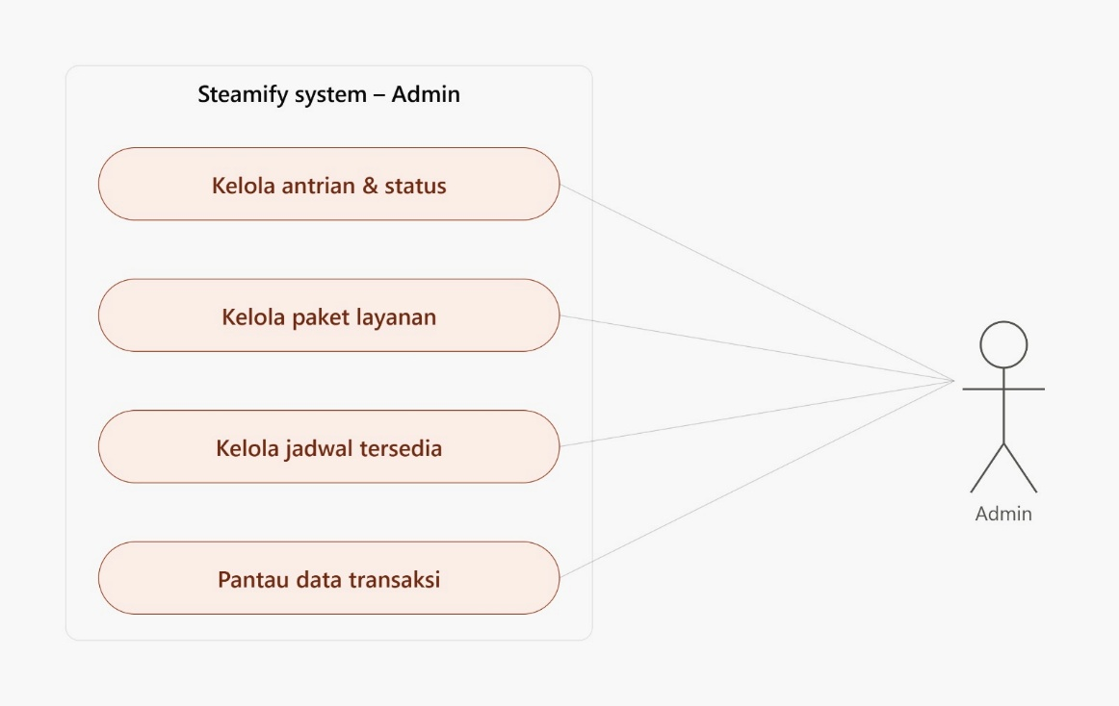
Gambar 1 Use Case Admin

Pelanggan:
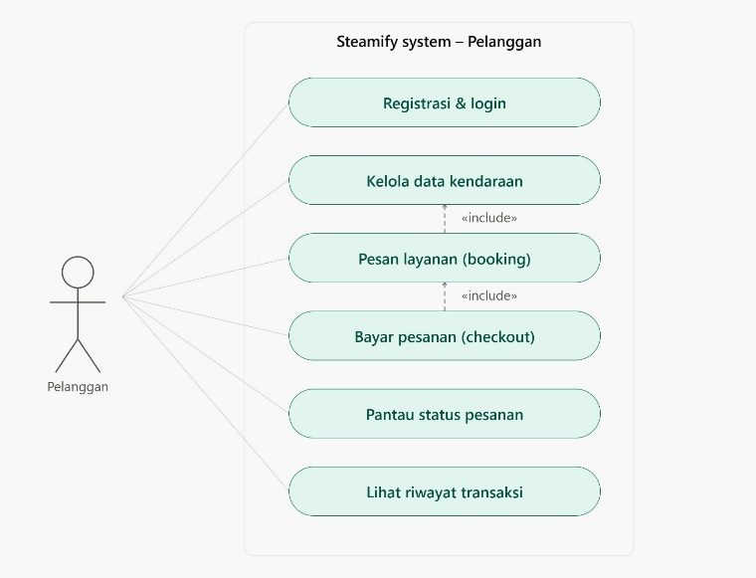
Gambar 2 Use Case Pelanggan

Use Case Spesification
Registrasi & Autentikasi:
Table 1.Use Case Registrasi & Autentikasi
Atribut | Keterangan
Aktor Utama: | Pelanggan
Kondisi Awal: | Pelanggan membuka halaman Register atau Login namun belum masuk ke dalam sistem.
Alur Utama: | - Pelanggan memasukkan data diri (Nama, Email, No HP, Password) pada formulir.  - Pelanggan menekan tombol daftar/masuk.  - Sistem memvalidasi kesesuaian kredensial atau ketersediaan email di database.  - Sistem membuat sesi aktif untuk pengguna.
Kondisi Akhir: | Pelanggan berhasil masuk ke area Dasbor Pelanggan (Customer Dashboard).
Kelola Garasi (Data Motor):
Table 2. Use Case Spesification Kelola Garasi (Data Motor)
Atribut | Keterangan
Aktor Utama: | Pelanggan
Kondisi Awal: | Pelanggan telah berhasil login dan berada di halaman Vehicles (Kendaraan).
Alur Utama: | - Pelanggan menekan tombol "Tambah Motor".  - Pelanggan memasukkan atribut motor (Merk, Tipe, Warna, Plat Nomor).  - Pelanggan menyimpan data formulir.  - Sistem menyimpan data motor ke database dan menghubungkannya dengan ID Pelanggan tersebut.
Kondisi Akhir: | Data motor baru muncul di daftar garasi pelanggan dan siap dipilih saat booking.
Reservasi Jadwal (Booking):
Table 3. Use Case Spesification Reservasi Jadwal (Booking)
Atribut | Keterangan
Aktor Utama: | Pelanggan
Kondisi Awal: | Pelanggan memiliki minimal satu data motor dan berada di menu Booking.
Alur Utama: | - Pelanggan menentukan tanggal kedatangan pada kalender.  - Sistem memuat ketersediaan slot jam pada tanggal tersebut.  - Pelanggan menyeleksi motor yang ingin dicuci, jadwal (slot waktu), dan paket layanan yang tersedia.  - Sistem membuat rekaman draf pemesanan sementara dengan status Pending.
Kondisi Akhir: | Sistem mengarahkan layar pelanggan menuju halaman Checkout tagihan.
Checkout & Pembayaran:
Table 4. Use Case Spesification Checkout & Pembayaran
Atribut | Keterangan
Aktor Utama: | Pelanggan
Kondisi Awal: | Pelanggan memiliki tagihan pesanan berstatus Pending di halaman Checkout.
Alur Utama: | - Pelanggan meninjau ulang total biaya dan layanan yang dipesan.  - Pelanggan memilih satu dari empat simulasi metode pembayaran (Transfer Bank, QRIS, E-Wallet, Tunai).  - Pelanggan menekan tombol "Bayar Sekarang".  - Sistem mencatat pembayaran, mengunci slot waktu, mengubah status menjadi Dikonfirmasi, dan membuat nomor antrean.
Kondisi Akhir: | Transaksi dinyatakan lunas dan pelanggan mendapatkan nomor antrean resmi di dasbor.
Kelola Antrean Harian:
Table 5. Use Case Spesification Kelola Antrean Harian
Atribut | Keterangan
Aktor Utama: | Administrator (admin)
Kondisi Awal: | Admin berada di halaman Queue Management dan memilih tanggal operasional saat ini.
Alur Utama: | - Admin melihat kartu pesanan yang masuk ke kolom Menunggu.  - Saat motor pelanggan mulai dicuci, Admin menekan tombol "Proses".  - Sistem memindahkan pesanan ke kolom Diproses secara otomatis.  - Setelah motor selesai dicuci, Admin menekan tombol "Selesai" dan sistem memindahkannya ke kolom akhir.
Kondisi Akhir: | Status pengerjaan kendaraan terbarui menjadi Selesai dan langsung terefleksi di dasbor pelanggan yang bersangkutan.

Activity Diagram (belum di ubah)
Registrasi & Autentikasi:
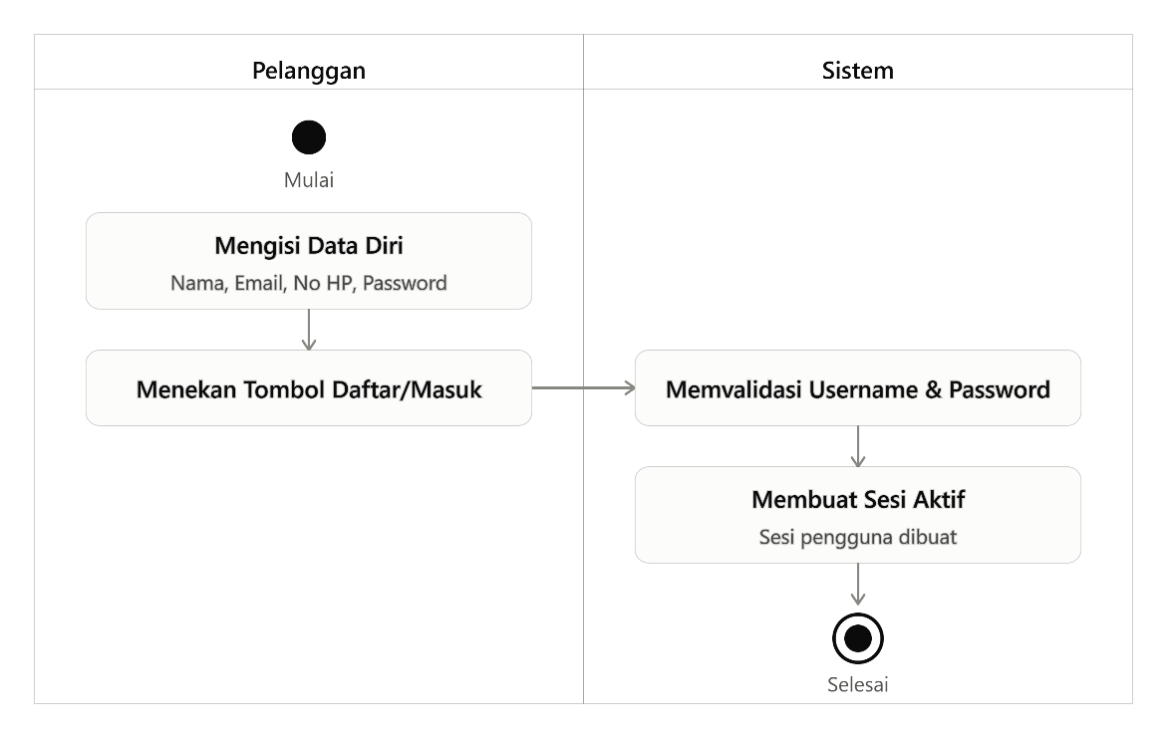
Gambar 3 Registrasi & Autentikasi

Kelola Garasi:
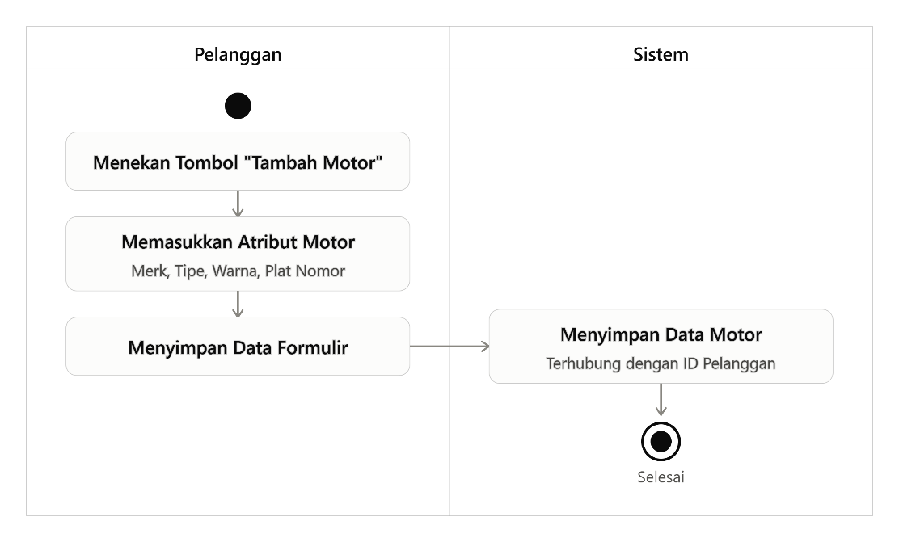
Gambar 4 Kelola Garasi

Reservasi Jadwal (Booking):
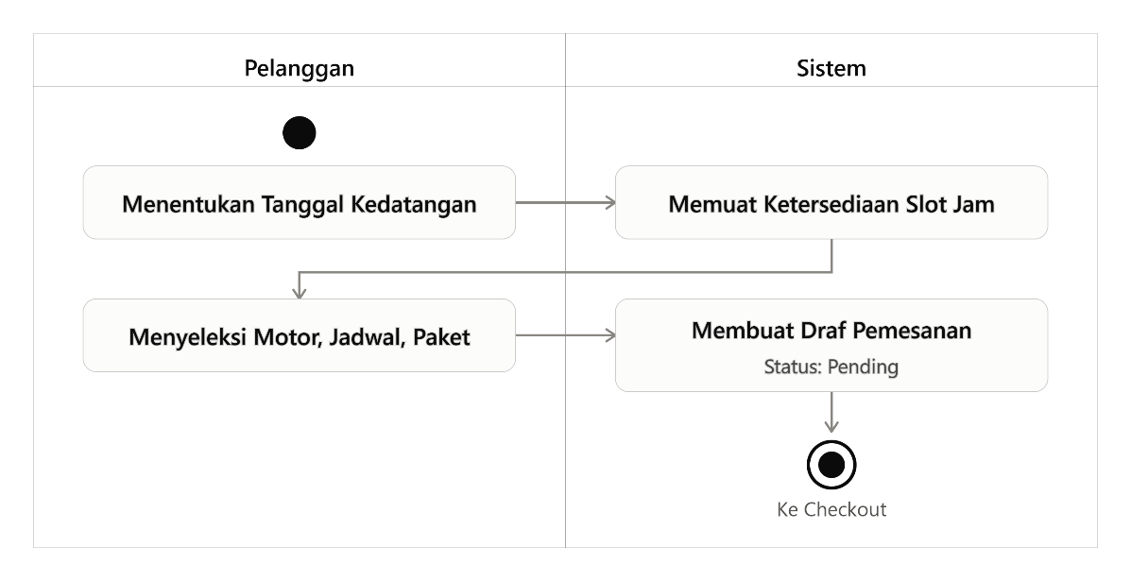
Gambar 5 Jadwal Booking

Checkout & Pembayaran:
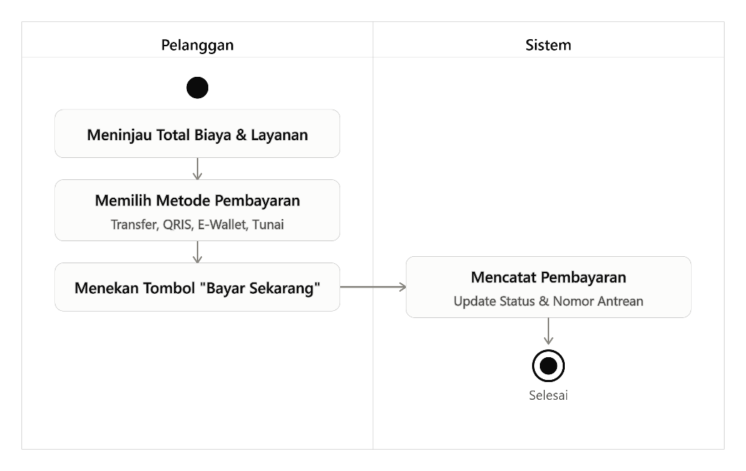
Gambar 6 Checkout & Pembayaran

Kelola Antrean:
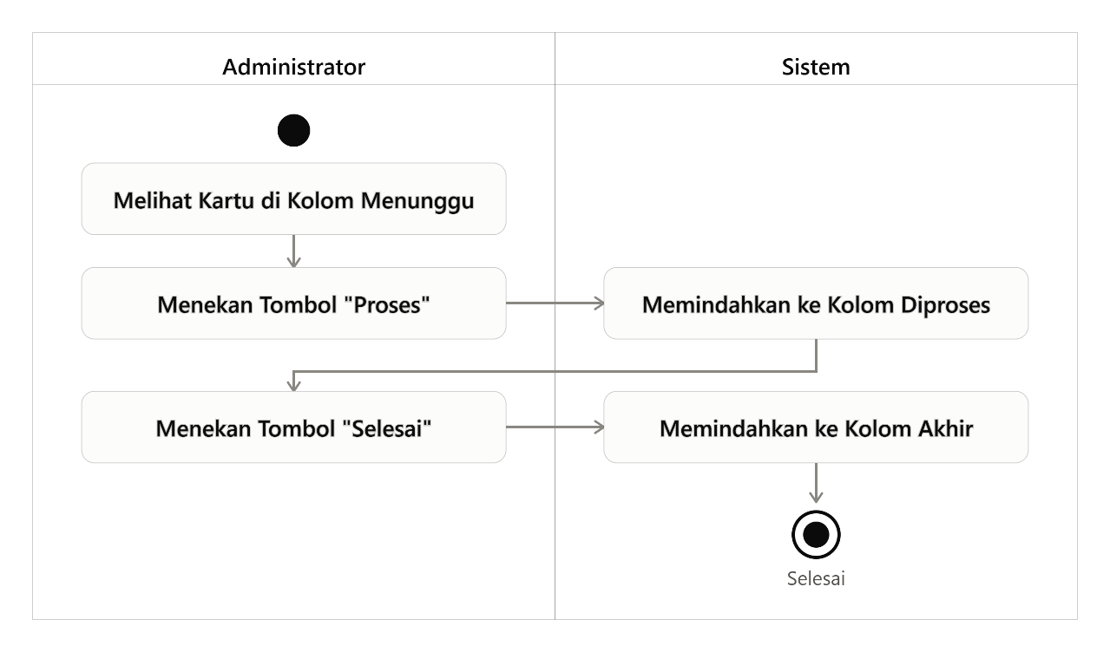
Gambar 7 Kelola Antrean

Analisa Kebutuhan Non Fungsional
Selain kebutuhan fungsional, sistem ini harus memenuhi atribut kualitas (Quality Attributes) berikut agar dapat berjalan secara optimal:
- Performance (Kinerja): Sistem harus mampu memuat (load) halaman dashboard dan alur pemesanan dalam waktu kurang dari 3 detik pada kondisi jaringan internet standar, guna mencegah pelanggan membatalkan transaksinya akibat loading yang terlalu lama.
- Reliability (Keandalan): Sistem dituntut mampu mencegah terjadinya pemesanan jadwal secara ganda (Double Booking). Ketika seorang pelanggan mengunci slot jadwal melalui pembayaran, sistem harus mengamankan slot tersebut agar tidak bisa dibeli pelanggan lain.
- Usability (Kemudahan Penggunaan): Antarmuka (UI) harus berprinsip Mobile-First, responsif, dan adaptif karena diasumsikan pelanggan lebih banyak mengakses layanan melalui telepon pintar.
- Security (Keamanan): Sandi (Password) pengguna harus dienkripsi menggunakan metode hashing yang kuat (misalnya algoritma Bcrypt bawaan Laravel) dan mencegah adanya injeksi kode (SQL Injection/XSS) dari masukan pihak luar.

Perancangan

Sequence Diagram
Diagram sekuensi ini menjelaskan interaksi antar-objek pada saat Pelanggan mengonfirmasi pembayaran pesanannya.
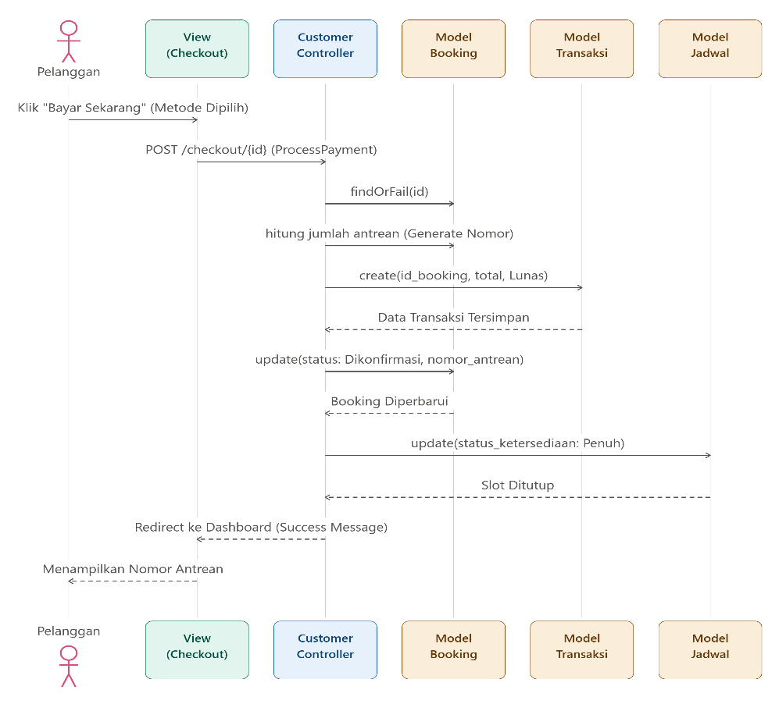
Gambar 13. Sequence Diagram Login

Perancangan Data
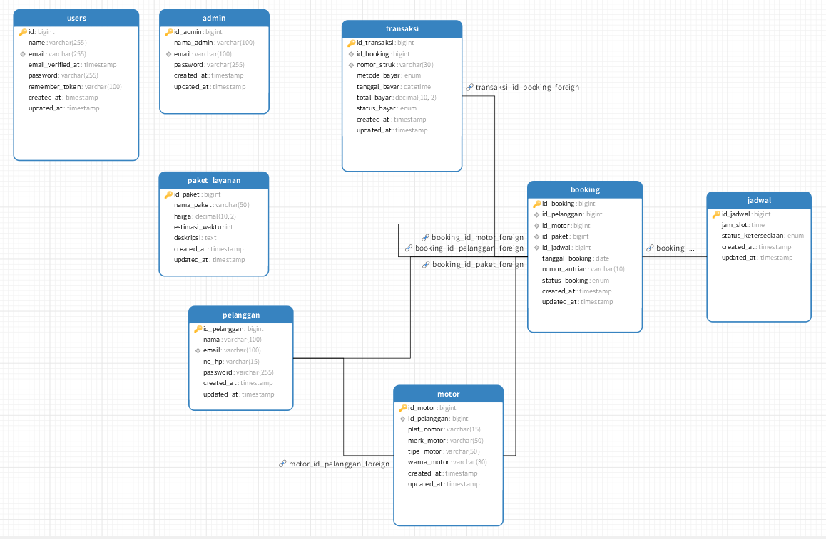
Gambar 14.Perancangan Data
Penjelasan:
Struktur basis data (Database) pada sistem Steamify merupakan relasi dari berbagai entitas. Secara konseptual, skema tabel (Data Dictionary) yang dirancang mencakup:
- Tabel users: Menyimpan data autentikasi baik untuk peran Pelanggan maupun Admin. Terdiri dari kolom id, name, email, password, dan penanda peran pengguna.
- Tabel motor: Bertindak sebagai "Garasi Digital". Menyimpan atribut identitas kendaraan berupa id, id_pelanggan (Foreign Key), merk_motor, tipe_motor, warna_motor, dan plat_nomor.
- Tabel paket_layanan: Master data untuk opsi pencucian (misalnya: Cuci Salju). Atributnya meliputi id, nama_paket, harga, dan estimasi_waktu.
- Tabel jadwal: Mengelola ketersediaan waktu bengkel. Atribut utamanya adalah id, jam_slot, dan status_ketersediaan (Tersedia / Penuh).
- Tabel booking: Tabel relasi inti yang menghubungkan pelanggan dengan jadwal dan layanannya. Terdiri dari kolom id, id_pelanggan, id_motor, id_paket, id_jadwal, tanggal_booking, status_booking, serta nomor_antrean.
- Tabel transaksi: Tabel validasi finansial. Berisi id, id_booking (Foreign Key), nomor_struk, metode_bayar, tanggal_bayar, total_bayar, dan status_bayar.

Perancangan Antarmuka Pengguna

